北京前门京泰龙国际酒店路线图

北京前门京泰龙国际酒店地址：北京市东城区珠市口东大街19号 （前门步行街南口、珠市口路口）

一、交通路线

（1）公交：23、57过街楼下即到

803、692、729、特11、120珠市口南下车往北右转过天桥即到

（2）地铁：乘地铁7号线珠市口站下车，从C口出来马路对面即是，珠市口地铁站出A口，往东50米即是京泰龙国际大酒店

（3）驾车：广渠门内大街向西，广安门内大街向东走两广路，珠市口东大街19号，珠市口红绿灯路北即是

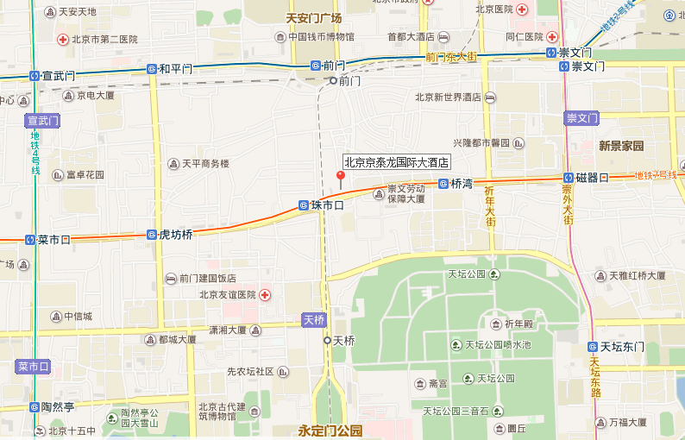二、位置图